Сабақтың тақырыбы: «Қатты, сұйық және газтәрізді заттардың құрылымы.».
Бөлім: | 6.2 A Заттар және материалдар
Педагогтің аты-жөні:
Күні:
Сыныбы: | Қатысушылар саны: Қатыспағандар саны:
Сабақтың тақырыбы: | Қатты, сұйық және газтәрізді заттардың құрылымы
Оқу бағдарламасына сәйкес оқу мақсаты | 6.3.1.2- заттардың қатты, сұйық және газ күйіндегі құрылымын бөлшектер теориясына сәйкес түсіндіру
Сабақтың мақсаты: | Барлық оқушылар үшін:  Білім алушылар қатты заттардың құрылымын сипаттайды.  Көпшілік оқушылар үшін:  Білім алушылар сұйық заттардың құрылымын сипаттайды.  Кейбір оқушылар үшін:  Білім алушылар газтәрізді заттардың сипаттап көрсетіп бере алады.
Құндылықтарға баулу: | «Мәңгілік ел» жалпыұлттық идеясы бойынша «Жалпыға бірдей еңбек қоғамы» құндылығына баулу. Бұл арқылы оқушыларда шығармашылық және сын тұрғысынан ойлауы, функционалдық сауаттылығы, қарым-қатынас жасау қабілеті мен жауапкершілігі артады. Сонымен қатар өмір бойы оқуға, еңбеу етуге, Қазақстандық патриотизм және азаматтық жауапкершілікке деген дағдысы қалыптасады.
Сабақтың барысы:
Сабақ кезеңі/Уақыты | Педагогтің іс-әрекеті | Оқушының іс-әрекеті |  |  | Бағалау | Ресурстар
Сабақтың басы  Қызығушылықты ояту  7 мин. | І.Ұйымдастыру кезеңі:  а) Оқушылармен сәлемдесу, түгендеу. Психологиялық жағымды ахуал туғызу үшін «Өрмекшінің торы» әдісін пайдаланып, оқушылар бір- біріне жақсы тілектер айту арқылы жіпті лақтырады.  ә). Топ ережесін еске түсіру.  б). Топтастыру. | Сап түзеп тұру арқылы 1, 2 санын реттілікпен саналу арқылы екі топқа бірігеді.  І-топ:  ІІ-топ  Топтың ережесі:  - ТҚЕ сақтау.  - Топ басшысына бағыну.  - Белсенді болу.  - Бір-бірін тыңдау, өз пікірімен ашық бөлісу, басқалардың пікіріне құрметпен қарау.  - Уақыт шегінде жұмыс жасау. |  |  | Мақсаты: Оқушылар бір-біріне тілек білдіреді, тыңдау дағдыларын дамытуға бағытталады, сондай-ақ барлық оқушылардың қатыстырылуы арқылы сабаққа белсенділігі артады.  Тиімділігі: Оқушылар бір-біріне тілек айту арқылы жақындасады, көңіл күйін көтереді және бауырмалдығын оятады.  Саралау: Бұл жерде саралаудың «Жіктеу» тәсілі қолданылады. Оқушылардың оқуға деген қызығушылығын арттыру мақсатында мүмкіндігінше оларға таңдау еркіндігі беріледі. | 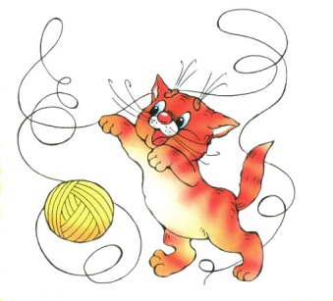  Тоқыма жіп
Жаңа сабаққа кіріспе | (Ұ) «Миға шабуыл» әдісі арқылы өткен тақырыппен жаңа сабақты байланыстыру мақсатында ой қозғау сұрақтарын ұжымдық талқылау. Оқушыларға жалпылама төмендегі сұрақтар және жаттығу түрлері беріледі. Әр оқушы өз оймен бөліседі.  Өзгенің пікірін толықтырады.  Оқушылар сұрақтарға жауап беріп, өзара ұжымдық талқылау жасағаннан кейін мұғалім оқушыларға сабақтың тақырыбы, мақсатымен таныстырады. | 1. Зат қандай агрегаттық күйде бола алады? Мысал келтір?  2. . Өзіңе белгілі газ, сұйықтық, қатты заттардың қасиеттерін атап бер? |  |  | Мақсаты: Жылдам әрі функционалды түрде сыни ойлануды дамыту.  Тиімділігі: оқушының танымдық дағдысы артады. Сонымен қатар оқушыға сабақтың өмірмен байланысын көрсетеді және сабақтың тақырыбы мен мақсатын анықтауға мүмкіндік береді.  Саралау: Бұл жерде саралаудың «Диалог және қолдау көрсету» тәсілі көрінеді. Дұрыс мағынада жауап беруге бағыттау мақсатында кейбір оқушыларға ашық сұрақтар, ал кейбір көмек қажет ететін оқушыларға жетелеуші сұрақтар қойылады. | Өз ойын дұрыс мағынада білдіріп, талқылауға белсенділікпен қатысқан оқушыға «Жарайсың!» деген мадақтау сөзімен ынталандыру.
Сабақтың ортасы  Мағынаны ашу.  26 мин. | Оқулықтағы жаңа сабақтың мәтінін оқуға тапсырма береді | Оқулықты оқып танысып шығады. Тірек сөздермен танысып, өз дәптерлеріне жазып алады. Оқулықтағы сызбаны сызып алады. |  |  | Дескриптор: Жалпы - 3 балл  1.Сарамандық жұмысты орындайды. | Презентация
 | Оқулықта берілген тапсырманы орындатады, бақылайды, мысал, үлгі көрсетеді. | 1. Жұмбақ-тапсырма.  Бір күйде зат пішінін және көлемін, екінші түрінде көлемін сақтайды, ал үшінші түрінде не пішінін, не көлемін сақтамайды. Әр күйді атап береді. Заттардың әртүрлі күйіне мысал келтіреді. Олардың пішіні туралы не айтуға болады? Көлемі туралы ше?  2. Заттардың агрегаттық күйін зерттейді.  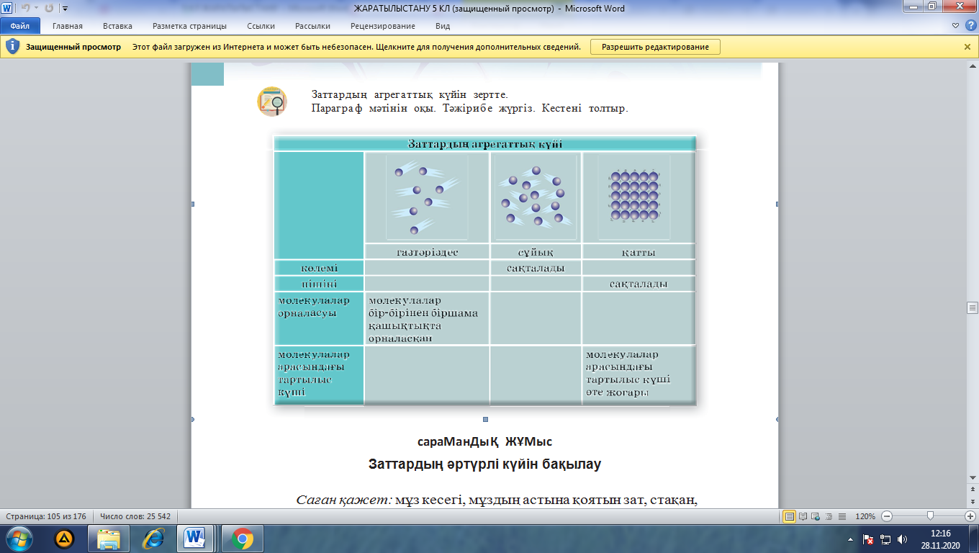 |  |  | Дескриптор: Жалпы - 3 балл  1. Жұмбақ тапсырманы орындайды.  2. Параграф мәтінін оқиды. Тәжірибе жүргізеді. Кестені толтырады. | ДК экраны  5-сынып оқулығы.  Жұмыс дәптерлері.
 | Оқулықта берілген тапсырманы орындатады, бақылайды, мысал, үлгі көрсетеді. | Талдау жүргізеді:  1. Әлібек абайсызда сүтті еденге төгіп алды. Оған анасы ескерту жасады. Әлібекке анасы не үшін ескерту жасады?  2. Серік шоколадты қалтасына салды да,жылытқыштың қасына отырып теледидар көрді. Ол теледидар көріп болғаннан кейін, шоколад жеуге жарамды бола ма?  3. Оқушы шарды үрлеп, жіппен байлап қойды. Содан кейін ол қолымен шарды қысты. Шардың көлемі өзгерді ме? Неге?Шардың көлемі ұлғайды ма немесе кішірейді ме? Оқушы қолын алғанда, шардың көлемі өзгере ме? Шар өзінің бұрынғы қалпына келе ме? |  |  | Дескриптор:  1. Топта немесе жұпта заттардың физикалық қасиеттері күйін талдайды | ДК экраны  5-сынып оқулығы.  Жұмыс дәптерлері.
Сабақтың соңы  Ой толғаныс.  Рефлексия  7 мин. | «Бір ауыз сөз» әдісі.  Мұғалім сабақты қорытындылау мақсатында оқушылардың сабаққа деген көзқарасын, рефлексиясын тыңдайды.  Мақсаты: Оқушы алған білімін саралай білуге дағдыланады.  Тиімділігі: Тақырып бойынша оқушылардың пікірін анықтайды. Жинақталған деректердің құнды болуын қадағалайды.  Саралау: Бұл кезеңде саралаудың «Қорытынды» тәсілі көрінеді. | Жеке жұмыс:  Оқушылар бір ауыз сөзбен сабақ туралы өз ойларын түсіндіріп береді. Бір ауыз сөздеріне сабақты бағалайтын келесі сөздерді айтуға болады ұнады, пайдалы, қажет, білдім, үйрендім, қызықтым, ұмтылдым, есте сақтадым, жасай аламын. т.б. |  |  | Мұғалім оқушылардың сабаққа қатысқан белсенілігіне қарай 1-10 баллдық жүйе бойынша әр оқушының өзіне тиісті баллын қойып бағалайды. СОнымен қатар, оқушыларды ынталандыру үшін  «Қошеметтеу» әдісі арқылы бағалайды. | 
Саралау. Сіз қандай тәсілмен көбірек қолдау көрсетпексіз? Сіз қабілетті оқушылардың алдына қандай тапсырмалар қоясыз? |  |  | Бағалау. Сіз оқушылардың материалды игеру деңгейін қалай тексеруді жоспарлап отырсыз? | Денсаулық және қауіпсіздік техникасын сақтау
«Диалог және қолдау көрсету», «Тапсырма», «Жіктеу».  Саралау тапсырмаларды іріктеуді, белгілі бір оқушыдан күтілетін нәтижені, оқушыға жеке қолдау көрсетуде, оқу материалы мен ресурстарды оқушылардың жеке қабілеттерін ескере отырып әзірлеуді қамтиды. |  |  | «Мадақтау сөзі» әдісі | Денсаулық сақтау технологиялары.  Сабақта сергіту жаттығулары мен белсенді жұмыс түрлерін қолданамын.  Осы сабақта қолданылатын  Қауіпсіздік техникасы ережелерінің тармақтары орындалады.
Жалпы бағалау
Сабақтың қандай екі аспектісі жақсы өтті? Оқыту туралы да, сабақ беру туралы да ойланыңыз.
1:
2:
Сабақты жақсартуға не жәрдемдесер еді? Оқыту туралы да, сабақ беру туралы да ойланыңыз.
1:
2:
Сабақ кезінде, сынып немесе жекелеген оқушылардың жетістіктері/қиыншылықтары туралы мен нені анықтадым? Келесі сабақтарда неге назар аудару керек?
1:
2:

